成都汽车职业技术学校
智能制造部实训耗材采购项目询价公告

各供应商：
请对下表的内容给予报价，并请于2023年9月14日12点前将所报价格及相关资料交到学校总务处廖老师处，逾期不受。
采购人成立询价小组（三人或三人以上单数）对收到报价进行评审。
采购人根据符合采购需求、质量和服务相等且报价最低的原则确定成交供应商。

联系人：廖老师 电话（传真）：15002824867

成都汽车职业技术学校 2023年9月8日

项目名称：数旅专业部耗材采购项目
采购项目编号：SK20230825
最高限价：34587.00元
物品或服务名称 | 品牌规格型号、使用要求及参数；服务（劳务）内容及标准 | 单位 | 数量
（工具清洁用）95%乙醇 | 500ml | 瓶 | 10
羊毛头 | ø14（100支/包） 模具用 | 包 | 10
模具试水机 | 25KG | 个 | 1
顶针 | SKD61,ø5*150（50根/包） | 包 | 10
模具柔结 | 模具专用 | 包 | 30
合金钻头 | ø4.8 模具用 | 支 | 5
合金铰刀 | ø5 模具用 | 支 | 5
平底铣刀 | DF 1905EM-1004 ø10，（技能大赛） | 支 | 9
平底铣刀 | DF EM-1004 ø10，（普通实训） | 支 | 30
平底铣刀 | ø4，模具国赛指定刀具 | 支 | 30
ER32弹簧夹头 | ø10，0.005精度 | 个 | 4
ER32弹簧夹头 | ø6，0.005精度 | 个 | 6
ER32弹簧夹头 | ø3~ø4，0.005精度 | 个 | 6
光电式精密分中棒 | ANN WAY | 支 | 1
偏心式高精度分中棒 | ANN WAY | 支 | 2
防震epe珍珠棉泡沫板 | 1300mm*750*55 | 块 | 1
防震epe珍珠棉泡沫板 | 865*605*50 | 块 | 2
防震epe珍珠棉泡沫板 | 865*605*65 | 块 | 2
S-530模具清洗剂 |  | 瓶 | 14
含钴高硬度钻头 | ø6*160（刃长≥110） | 支 | 9
喷壶 | 500ml | 个 | 3
收纳盒 | 357*450*52（分15格） | 个 | 2
收纳盒 | 357*450*52（分8格） | 个 | 2
平底铣刀 | ø2*12（加长版） | 把 | 10
平底铣刀 | ø2*12（加长版），DF1806EM12L-0204 | 把 | 10
平底铣刀 | ø1*12（加长版），DF 1806EM12L-0104 | 把 | 10
平底铣刀 | ø1*12（加长版） | 把 | 10
型腔毛坯料 | 六面磨制100（-0.012-0.034）*130（-0.014-0.039）*25（±0.05） | 个 | 60
型芯毛坯料 | 六面磨制100（-0.012-0.034）*130（-0.012-0.034）*30（±0.05） | 个 | 60
型芯斜顶孔线切割 | 见图纸 | 个 | 60
型芯镶件毛坯料 | 六面磨制66（-0.012-0.034）*45（-0.012-0.034）*30（±0.05） | 个 | 60
斜顶毛坯料 | 六面磨制，15（+0.05+0）*20（+0.05+0）*105（+0.05） | 个 | 50
滑块毛坯料 | 六面磨制，45（±0.05）*35（±0.05）*15（±0.05） | 个 | 50
滑块底座毛坯料 | 六面磨制，53（±0.05）*35（±0.05）*36（±0.05） | 个 | 50
高精度刀柄螺帽 | ER32-UM型，高精度白色 | 个 | 12
扎带 | 机器人比赛专用 | 包 | 100

注：采购单中需对“型芯毛坯料”进行斜顶孔线切割，具体尺寸及位置见图。
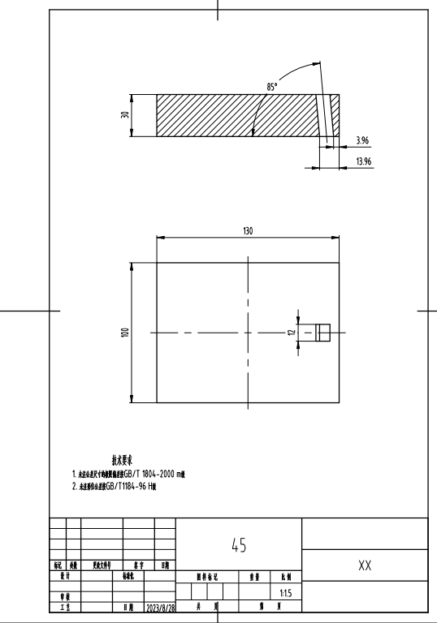
图1

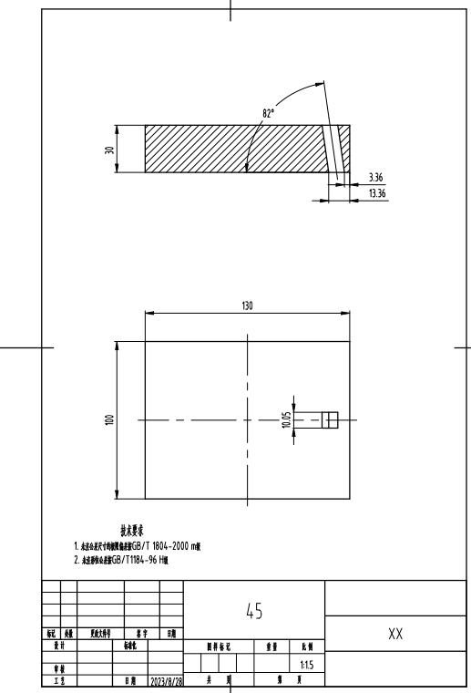
图2
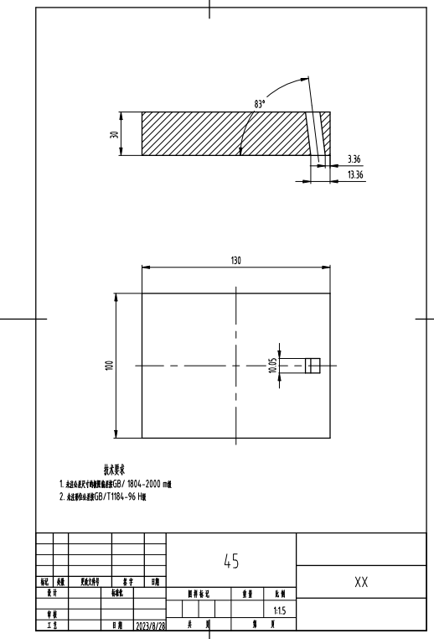
图3
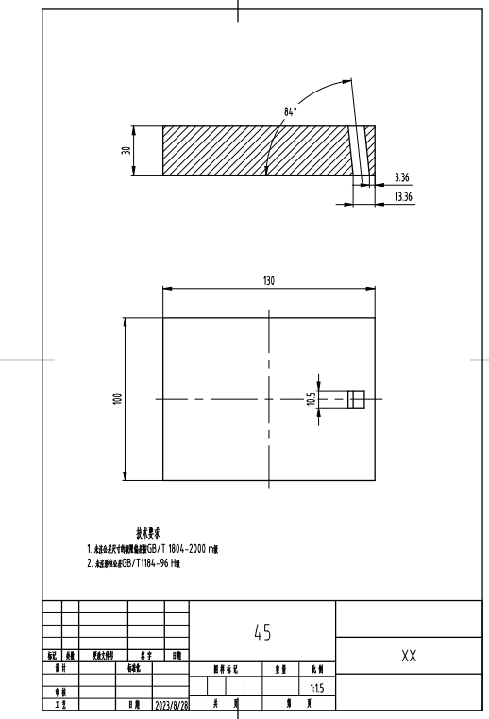
图4

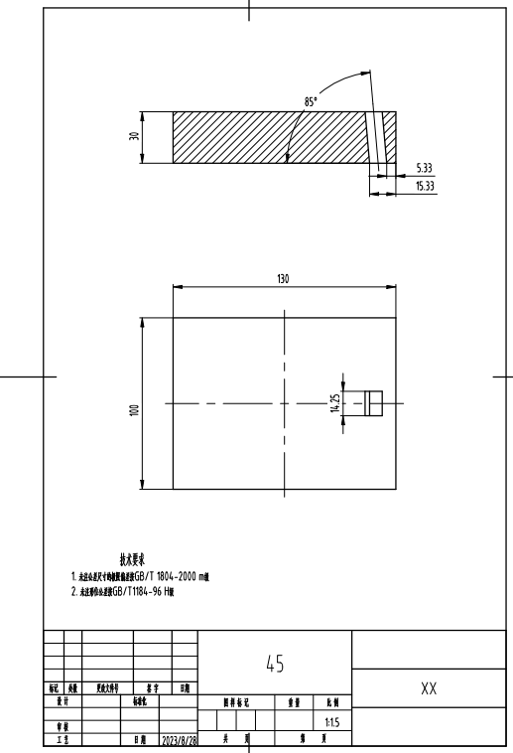
图5
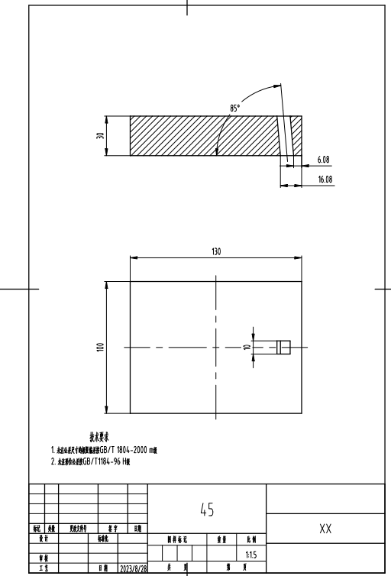
图6
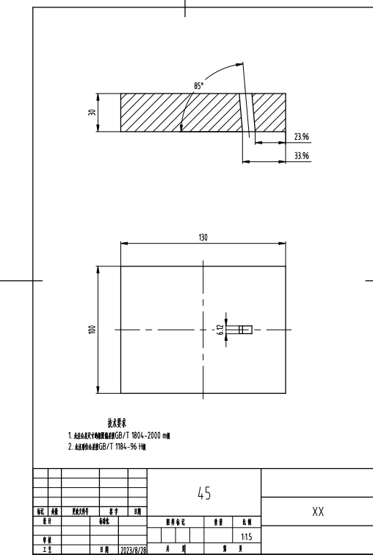
图7
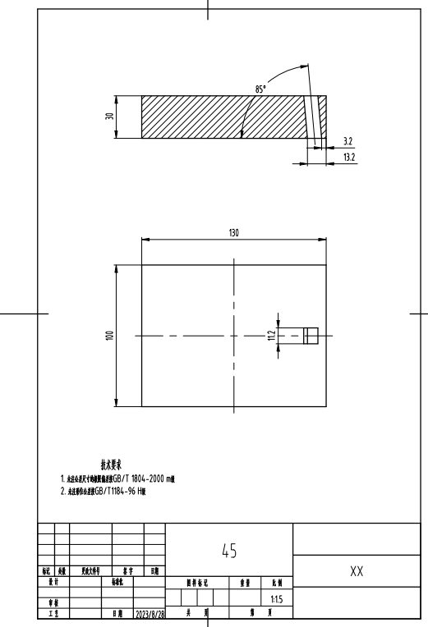
图8
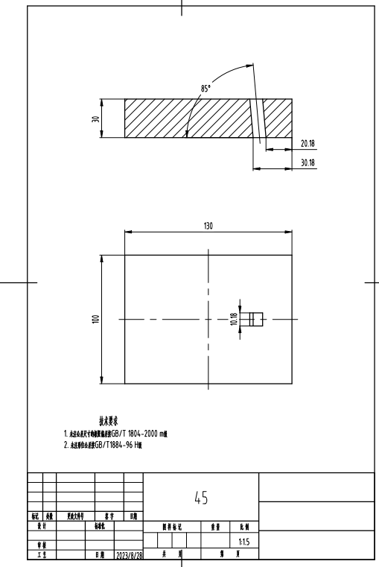
图9
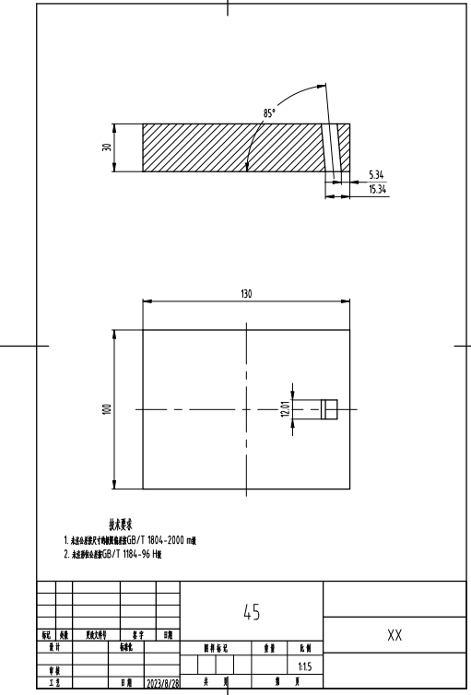
图10

说明：
1、所采购产品为含税开票价格，并为一次性报价。
2、所供产品规格及质量应达到国家标准。
3、询价表应用信封密封，并在封口处加盖公司公章。
4、付款方式：验收后付款

附件一：报价函密封袋封面样式

(填写采购项目名称、编号)

报 价 单

投标单位名称 | ：
地址 | ：
联系电话 | ：
报价日期 | ：
附件二：报价函样式

报价函
采购项目编号:

致：XXX
我公司已认真阅读了贵方发布的（项目编号）采购公示，接受贵方提出的各项要求，参与该项目报价。
- 报价表：
货物名称 | 规格型号 | 单位 | 数量 | 单价 | 小计 | 品牌
...
合 计（元）
供应商可以在报价表中选用替代标准，但这些替代标准要优于或相当于技术规格中要求的标准。

二、交货期和地点
合同签订后 日内交货安装调试完毕，交付采购单位验收。交货地点为采购人单位所在地。
三、技术支持与服务承诺
四、有关资质证明材料
五、联系方式
联 系 人： 固定电话：
手机号码：
地 址：

供应商名称（盖章）：

法人代表（印章）：

年 月 日

